# Title: Отзывы о 16-клапанном Ларгусе

# H1: Отзывы о Ларгусе с 16 клапанами

Ларгус – это авто в кузове универсал. Создавали его инженеры на базе Логана, а первая новая машина покинула ворота завода в 2012 г. Примечательно, что Логан имеет общую платформу с Дастёром, Сандеро и рядом автомобилей Ниссан. По сути Ларгус – это Логан с шильдой Лады.

Интерес представляет один из двигателей Ларгуса – 16-ти клапанный 4-х цилиндровый и мощностью 105 л.с. В нём 4 цилиндра, расположенные в ряд. За время эксплуатации 16 клапанного Ларгуса автолюбители накопили достаточный опыт, чтобы объективно оставить отзывы о работе двигателя. На просторах интернета собрано большое количество информации:

* какое масло лучше подходит;
* ресурс мотора;
* возможности тюнинга;
* главные недостатки.

Мнение народа на помощь начинающим с отзывами о 16 клапанном Ларгусе, представленными ниже.

## Олег Кищенко, Лада Ларгус, Волгоград

Ларгус с 16 клапанами стал первой моей машиной. Мало того – это был служебный автомобиль. Благо в нашем автопарке имелся Ларгус с версией двигателя на 8 клапанов, поэтому могу их спокойно сравнить, чему и посвящён этот отзыв.

За 3 года я намотал больше 130 тыс. км. Поломок двигателя не было. Главные достоинства 16 клапанной версии:

* возможность смены прошивки;
* можно расточить цилиндры;
* некоторые кулибины вставляют турбину.

Судя по отзывам моих друзей, возможности для чип-тюнинга Ларгуса на 16 клапанов широкие. Что касается моего Ларгуса с 16 клапанами, то с 8 клапанами разница всё же существенна. Главное следить за обслуживанием. Если слетит ремень ГРМ на 16 клапанном двигателе, то можно попасть на дорогой ремонт клапанов второго ряда. У нас был такой случай.

В общем, главное – это своевременное ТО и никаких проблем в эксплуатации 16 клапанного мотора не будет. У него хорошая динамика. Даже через передачу можно переключаться – тяги хватает.

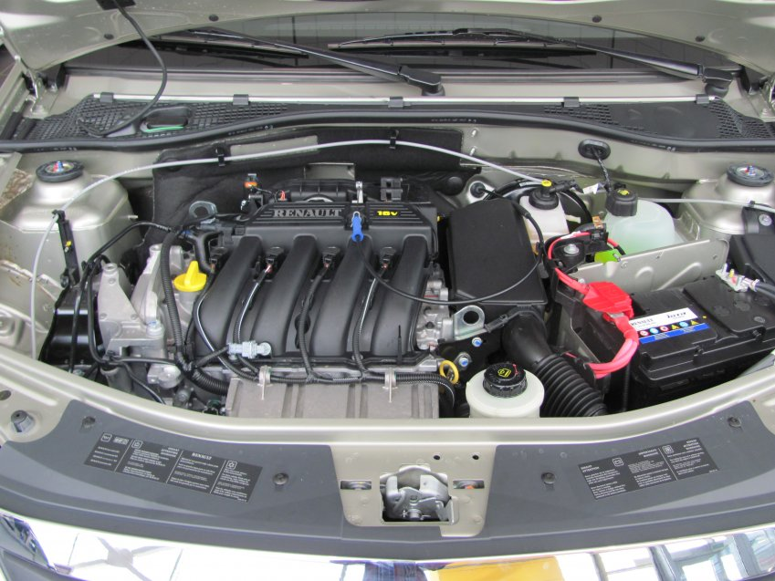

## Леонид Зиссер, Ларгус 2012 года, Петрозаводск

Мне 52 года и для работы пришлось приобрести новый автомобиль. Начинал свою трудовую деятельность автомехаником, поэтому досконально разобрался в конструкции 16 клапанного мотора Ларгуса.

Хочу отметить дорогие запчасти и сервис, который оставляет желать лучшего. Но Лада есть Лада, уже давно пора с этим свыкнуться. Ещё один недостаток: если ремень ГРМ оборвался, то с высокой вероятностью клапана будут согнуты. А ремонт обойдётся в круглую сумму. Избежать проблемы можно путём замены роликом каждые 60 тыс. км. Иногда плохое топливо даёт провалы в работе.

А в целом 16 клапанный двигатель Ларгуса оставляет приятные впечатления, о чём говорят отзывы, в том числе и мой. Этот двигатель экономичнее, работает тихо и без вибраций. Есть ещё куча плюсов, в том числе для молодёжи. Они будут не против тюнинговать движок.

## Алексей Захаренко, Ларгус 2013 года, Смоленск, замечания о неисправностях

Мне довелось проехать на своём Ларгусе с 16 клапанным двигателем 100 тыс. км. за 3 года. В своём отзыве хочу рассказать о неисправностях силовой установки, которые встречались мне.

Иногда движок троит. Это происходит из-за сбоя в работе катушки зажигания, но бывают проблемы с форсунками. Последние засоряются от некачественного топлива. Свечи редко подводят, но зависит от производителя. Заправляйтесь на проверенных заправках с хорошим топливом и таких проблем будет куда меньше.

Бывали случаи, когда мотор нестабильно работал на холостом ходу. Вышел из строя датчик положения коленвала и его потребовалось заменить. Ну и пресловутый ГРМ – у меня проблем с ним не было и клапана он не обрывал. Я просто вовремя его менял и не тянул до последнего. Ролики я тоже менял, чтобы клапана остались целыми.

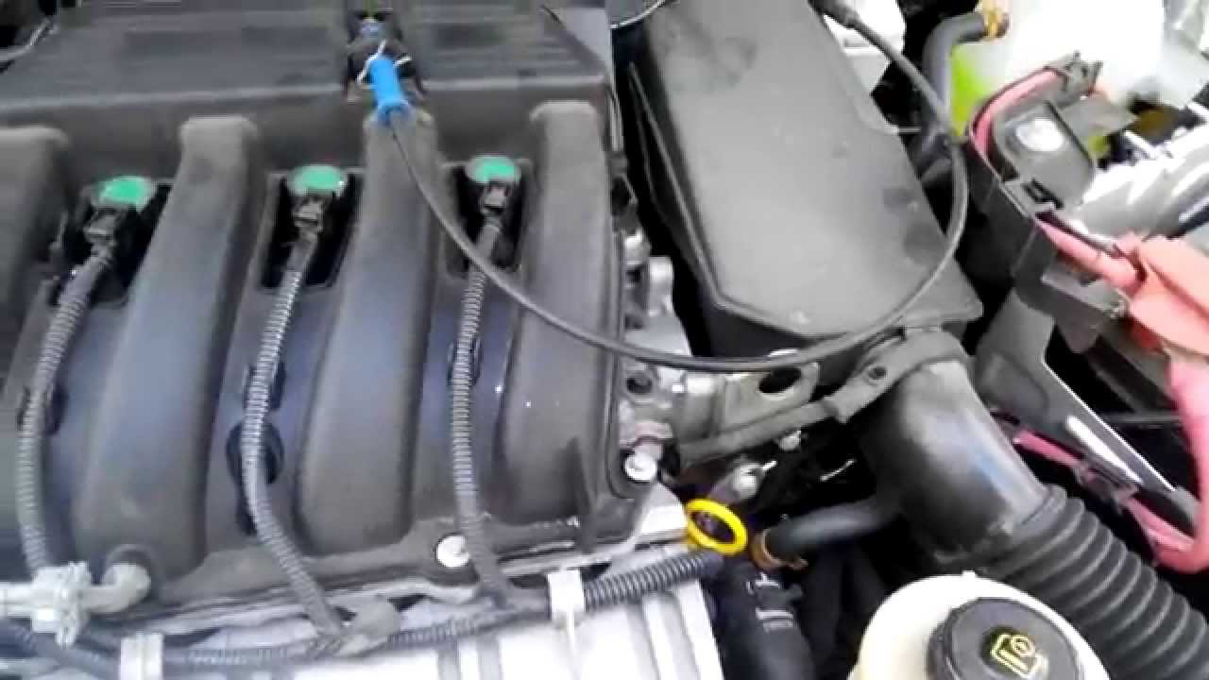

## Евгения Фицук, Ларгус 2012 года, спортсмен, Чебоксары

Я увлекаюсь шоссейными гонками. Мой новый Ларгус для повседневной езды показался мне вялым. Поэтому я решил немного переделать двигатель Ларгуса с 16 клапанами. Мой отзыв говорит о том, что движок прекрасно тюнингуется.

Выжать из мотора 120 л.с. можно путём замены выхлопа на прямоток. Изменения хода клапанов при помощи специального вала даст ещё несколько коней, но не более того. Для дальнейшей прокачки понадобятся другие устройства. К таким относят компрессор ПК-23. Его установка на 16 клапанный двигатель позволит выжать 150 л.с. Не стоит волноваться за надёжность – инженеры установили не высокую заводскую степень сжатия, поэтому давление в 0,5 бар подойдёт без расточки цилиндров 16 клапанного мотора. В ином случае нужно резать металл. Некоторые вместо ПК-23 используют турбину TD04. Выход мощности получится одинаковым.

Вот видео, которое объясняет все нюансы эксплуатации 16 клапанного мотора: <https://www.youtube.com/watch?v=6LHK39D08Fo>

Источники рерайта:

<http://wikimotors.ru/lada-largus/>

<http://crosslargus.ru/motor-largus-cross-k4m-16-klapanov.html>

<https://my.auto.ru/review/4025598/>

<https://vk.com/topic-35703508_28488371>